中国铁矿石价格指数（CIOPI）

中国钢铁工业协会 2015年1月19日印发

一、进口铁矿石价格（OPI）
1月19日，直接进口铁矿石62%品位干基粉矿到岸价格为67.88美元/吨，环比每吨下降0.26美元，降幅为0.38%；当月平均价格为69.65元/吨。
1月19日，现货贸易进口铁矿石62%品位干基粉矿人民币含税价格为526.62元/吨，环比每吨下降1.59元，降幅为0.30%，当月平均价格为537.05元/吨。
1月19日，直接进口铁矿石58%品位干基粉矿到岸价格为58.85美元/吨，环比每吨下降0.16美元，降幅为0.27%；当月平均价格为60.26美元/吨。
1月19日，现货贸易进口铁矿石58%品位干基粉矿人民币含税价格为456.30元/吨，环比每吨下降1.33元，降幅为0.29%，当月平均价格为464.63元/吨。
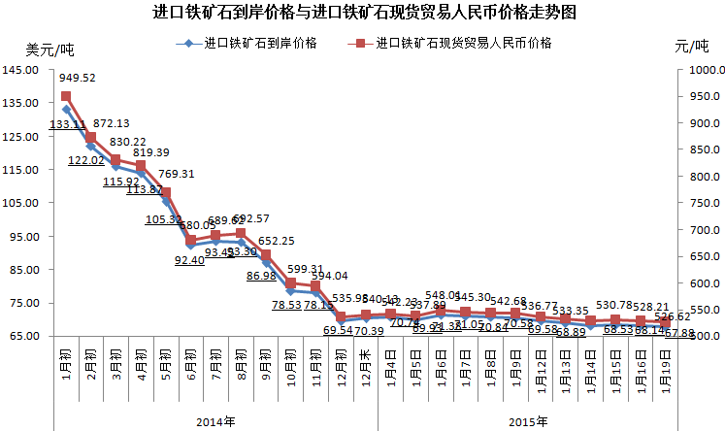
二、国产铁矿石价格
1月19日，国产铁矿石62%品位干基铁精矿含税价格为600.03元/吨，环比每吨下降3.53元，降幅为0.58%。比进口铁矿石高73.41元/吨，升高幅度为13.94%；当月平均价格为605.26元/吨，比进口铁矿石高68.21元/吨，升高幅度为12.70%。
1月19日，国产铁矿石65%品位干基铁精矿含税价格为651.34元/吨，环比每吨下降4.09元，降幅为0.62%，当月平均价格为657.37元/吨。
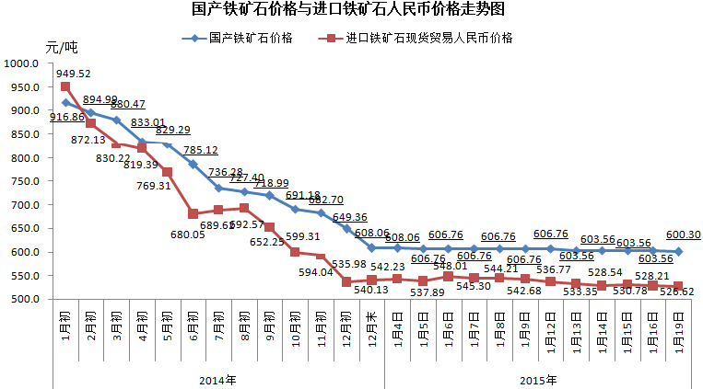
三、中国铁矿石价格指数（CIOPI）
1月19日，中国铁矿石价格指数（CIOPI）245.67点，环比下降1.09点，降幅为0.44%。其中：国产铁矿石价格指数为233.19点，环比下降1.37点，降幅为0.58%；进口铁矿石价格指数为251.31点，环比下降0.96点，降幅为0.38%。
